Аппликация из бумажных отпечатков ладошек «Снегурочка»

Автор: Жакубалиева Эльмира, 13 лет
Руководитель: старшая вожатая МОУ «СОШ п. Липовский» Озинского района Жакубалиева Лаура Бисенбаевна
Назначение: изготовление подарков, участие в конкурсе, украшение интерьера комнаты.
Цель: изготовление снегурочки из бумажных отпечатков ладошек.
Задачи:
- развивать творческие способности у детей;
- развивать мелкую моторику, художественный вкус;
- воспитывать аккуратность во время выполнения работы.
Конечно, наши самые любимые персонажи новогоднего праздника – это Дед Мороз и Снегурочка. Но если некие подобия нашего русского языческого Бога Деда Мороза под разными именами существуют во многих странах, то Снегурочка – наше чисто русское достояние, порождение великого и щедрого истинно русского духа.
Мы давно уже привыкли к ежегодному появлению этой сказочно прекрасной, вечно юной, веселой и бесконечно доброй русской Богини на новогодних торжествах и каждый раз с удовольствием скандируем: «Снегурочка! Снегурочка! Снегурочка!».
И даже трудно представить, что на наш зов может никто не откликнуться.
Снегурочка — русский новогодний персонаж.
Она – уникальный атрибут образа Деда Мороза.
Образ Снегурочки – символ застывших вод.
Это девушка – вечно юная и жизнерадостная языческая Богиня.
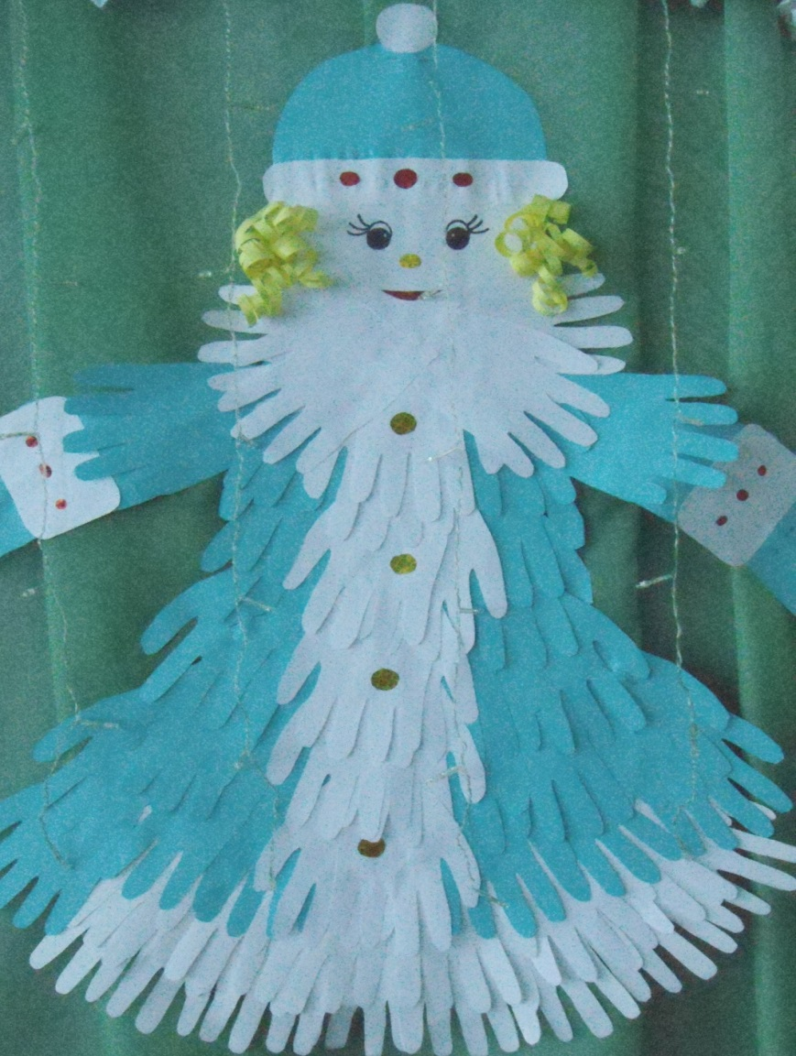
Для выполнения работы нам понадобятся:
белая и цветная бумага; цветной картон; бумага металлизированная самоклеющаяся; линейка; ножницы; клей ПВА; простой карандаш.
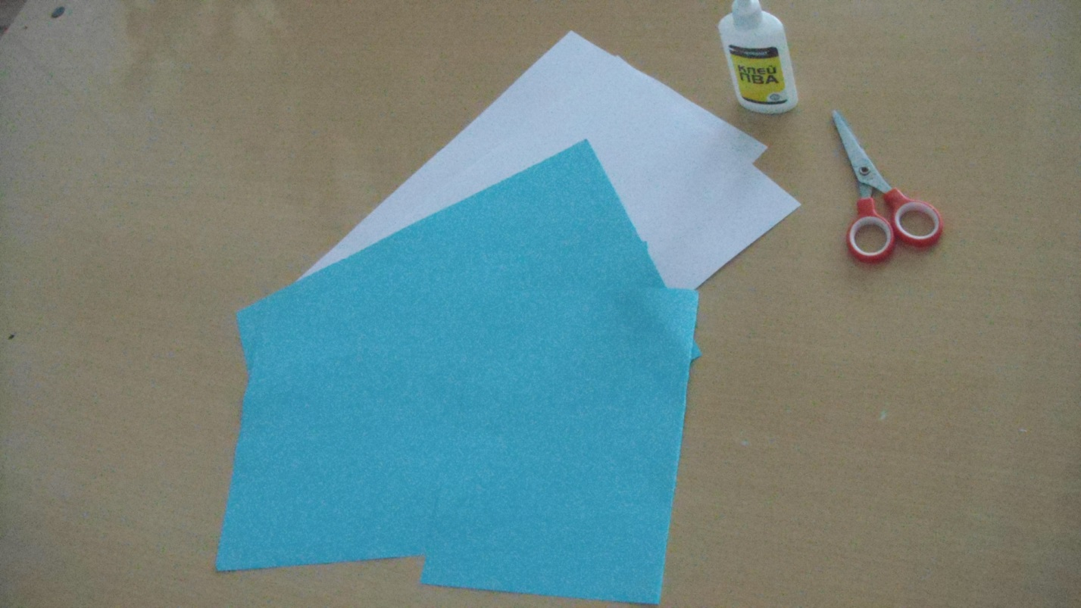
Порядок выполнения работы:
1. Шаблоны
2. Ладошку ребёнка обвести карандашом. Получится отпечаток ладошки.

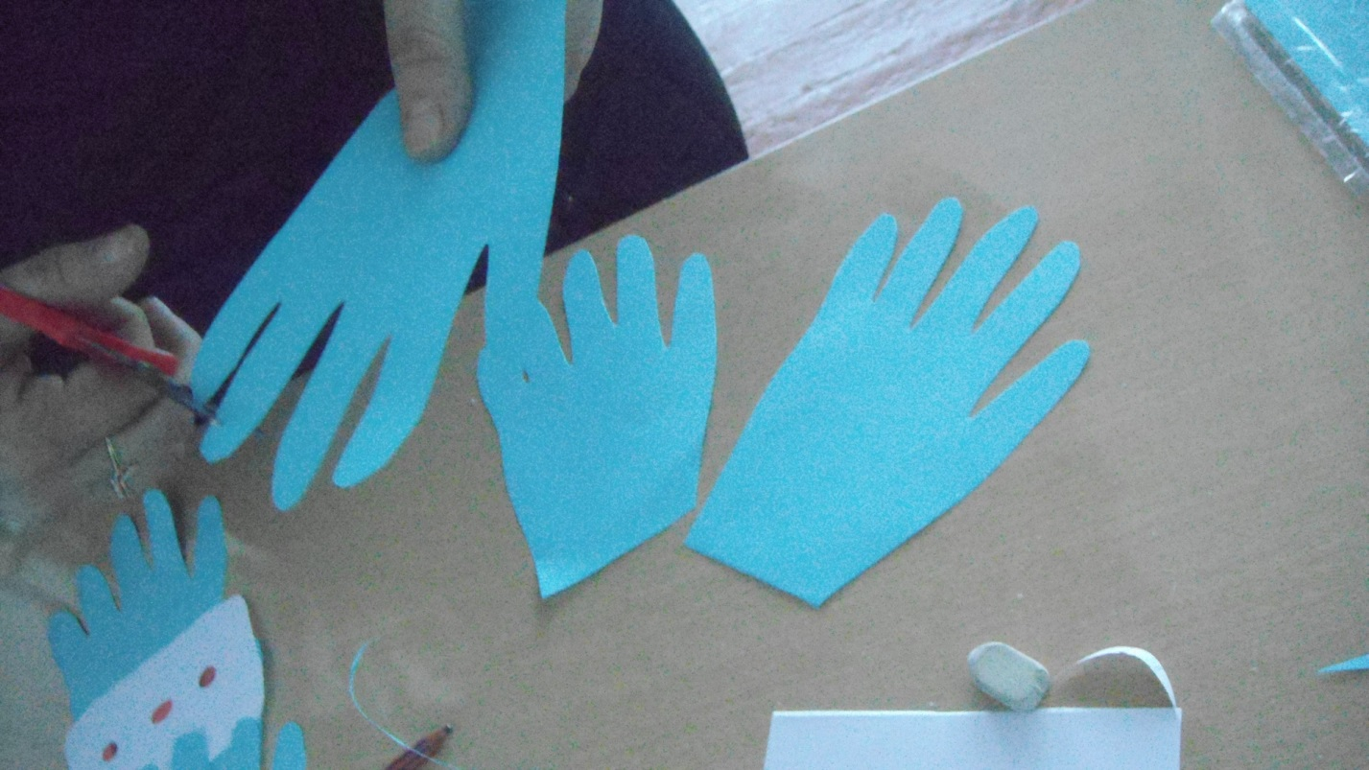
3. Из цветной бумаги вырезать отпечатки ладошек: белые – 18 шт., синие – 22 шт.
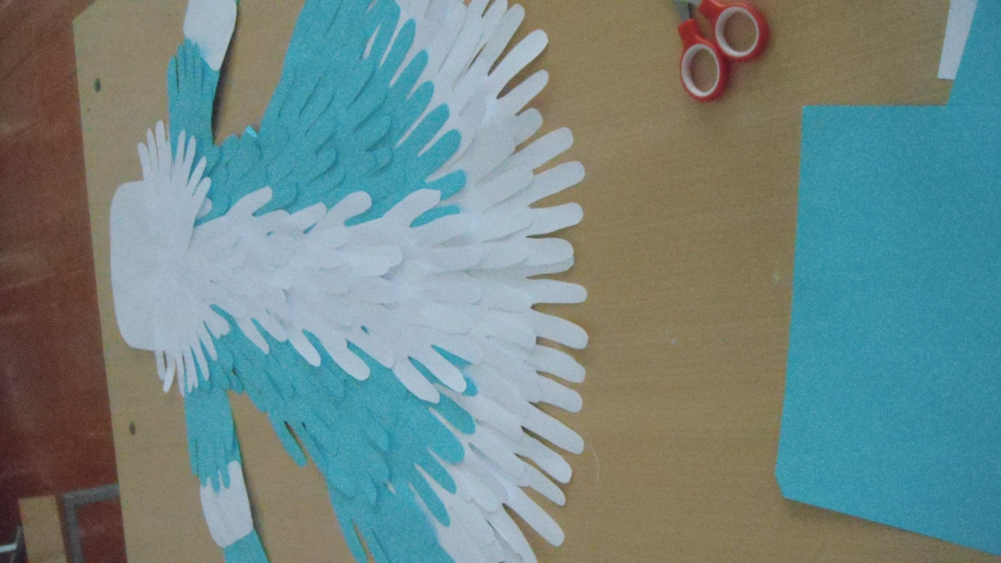
4. Приклеить ладошки, создавая образ снегурочки

5. Вырезать шапочку для снегурки
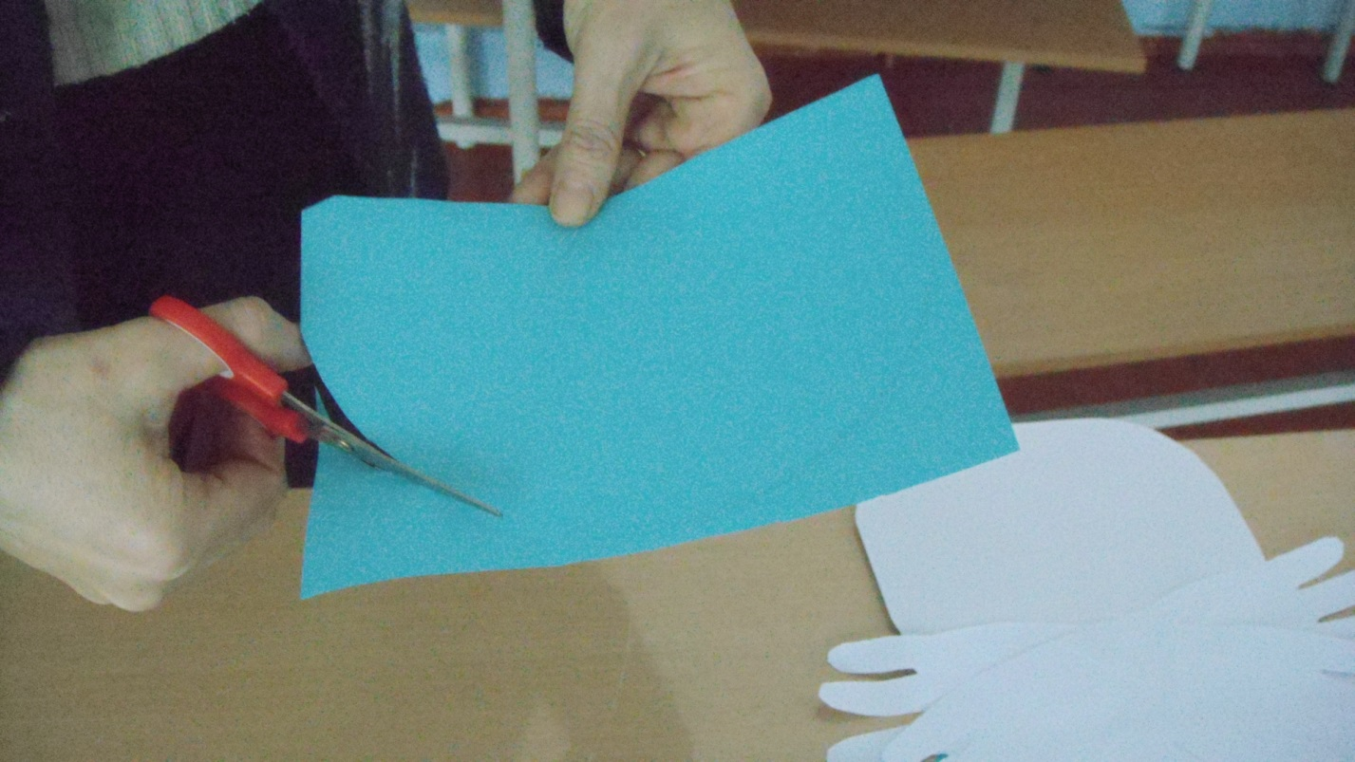
6. Волосы сделаем из 8 жёлтых полосок бумаги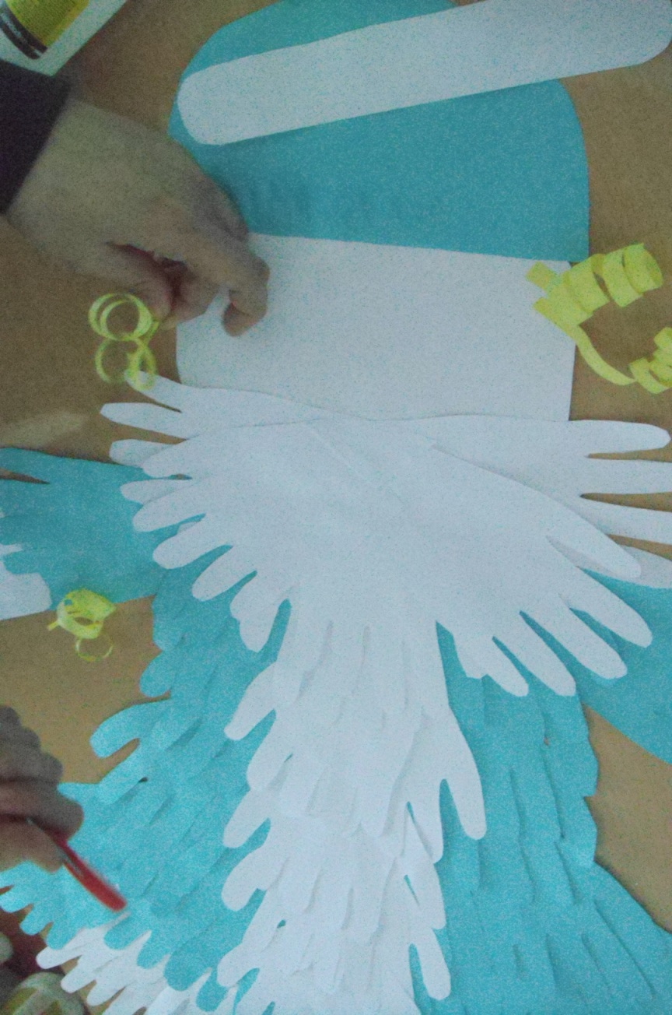

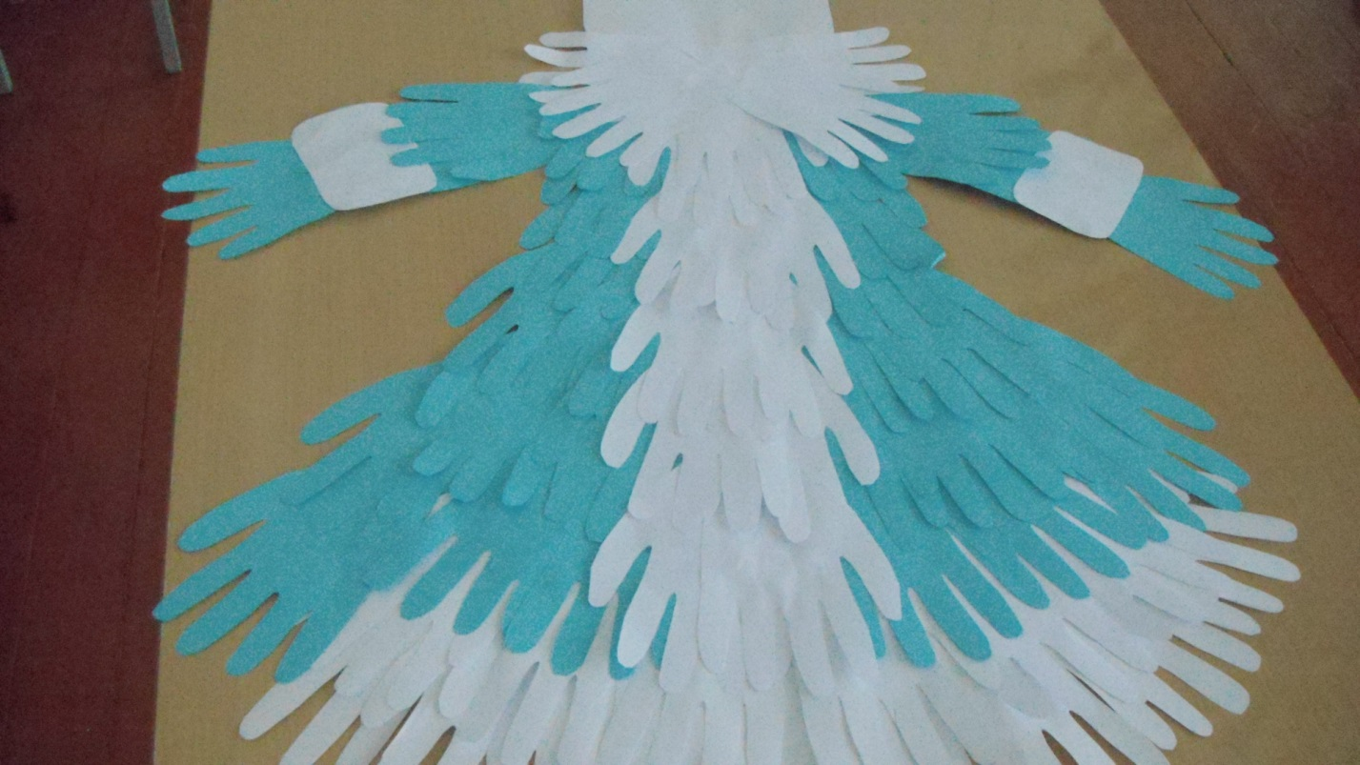
7. Поперёк и по низу шубейки пустим белый ободок.
8. Из цветной бумаги нарисуем и вырежем глаза, нос, рот. Появилось лицо у нашей Снегурочки.
9. Снегурочка получилась, но блёсток не хватает.
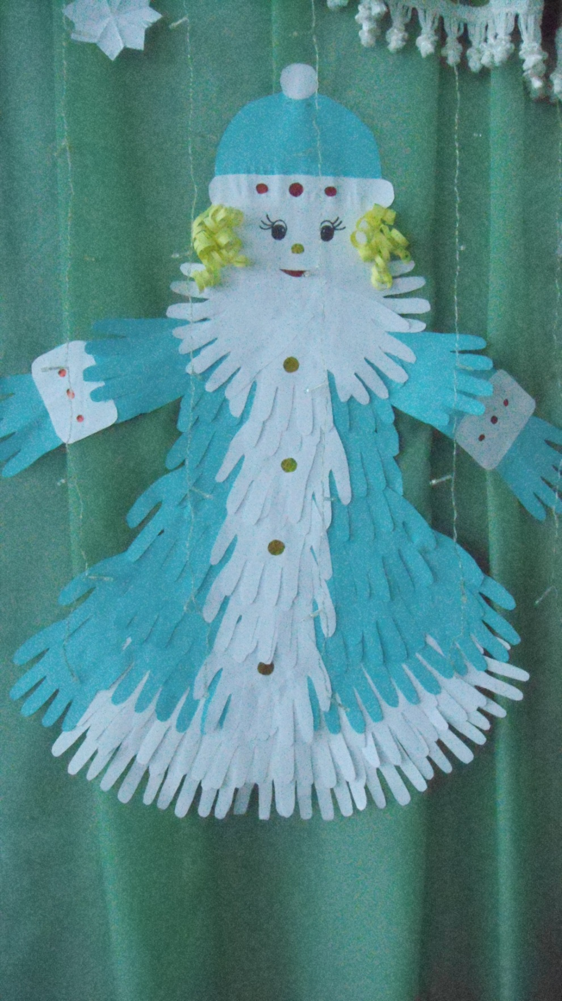

С НОВЫМ ГОДОМ!

